Değerli öğrencimiz,
Nevşehir Üniversitesinde eğitim alacak olmanız nedeniyle sizleri tebrik ediyoruz;
2013-2014 Eğitim-Öğretim Yılında Üniversitemiz ek kontenjan kayıtları 07 – 09 Ekim 2013 tarihleri arasında aşağıda belirtilen adreste yapılacaktır. İlk kayıt işlemleri ile ilgili her adımı titiz bir şekilde yerine getirirseniz yapacağınız kayıt sorunsuz bir şekilde tamamlanmış olacaktır.
ÖN KAYIT İŞLEMLERİ
- Nevşehir Üniversitesi Bilgi Sistemi (ÜBS) siz sevgili öğrencilerimizin öğrenimleri süresince idari hizmetlerden rahat ve çabuk olarak faydalanmanız açısından tasarlanmıştır. 04-09 Ekim 2013 tarihleri arasında http://ubs.nevsehir.edu.tr adresinden ön kayıt işlemlerinizi yapabileceksiniz.
- http://ubs.nevsehir.edu.tr sisteme giriş yapınız. Açılan sistemden “Öğrenci No Sorgula” butonuna tıklayınız.

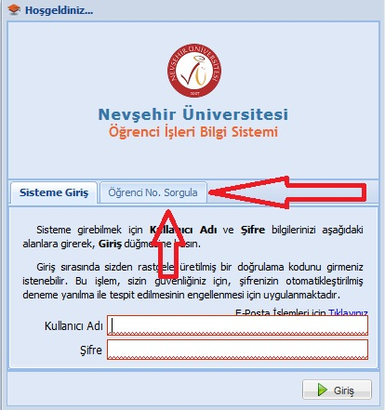

- T.C Kimlik numaranız ve doğum tarihinizi girdikten sonra sistem size öğrenci numarası verecektir.

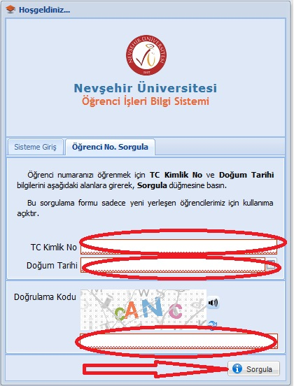

- Sistemden aldığınız öğrenci numarasını eğitim hayatınız boyunca kullanacaksınız. Öğrenci numaranızı aldıktan sonra sisteme giriş butonuna tıklayınız.

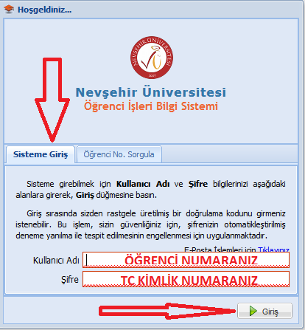

- Açılan sayfada kullanıcı adı kısmına “Öğrenci Numaranızı” şifre kısmına ise “T.C Kimlik Numaranızı” yazarak sisteme giriniz. Açılan “ÖN KAYIT ANKETİ’Nİ” kontrol edip eksik olan bilgilerinizi Türkçe karakter kullanarak doldurunuz. İşleminiz bittikten sonra “ONAYLA” butonuna basarak ön kayıt işlemini sorunsuzca tamamlayabilirsiniz.
ÖĞRENİM ÜCRETİ ÖDEMELERİ (Sadece İkinci Öğretim Öğrencileri)
- Yükseköğretim kurumlarında cari hizmet maliyetlerine Öğrenci Katkısı olarak bilinen Katkı Payları ile Öğrenim Ücretlerinin Tespitine Dair Esaslar, her yıl Bakanlar Kurulunca belirlenmektedir. Fakülte/Yüksekokul/Meslek Yüksekokulu öğrenim ücretleri miktarlarını ve güncellemeleri http://www.nevsehir.edu.tr/ internet adresinde yayınlanan duyurulardan takip edebilirsiniz.
- 07-09 Ekim 2013 tarihleri arasında size en yakın Halk Bankası şubesine giderek, TC numaranız ile İkinci Öğretim Öğrenim Ücretinizi ödeyebilirsiniz. Ödeme işlemini gerçekleştirdikten sonra banka görevlisinden 2 (iki) adet dekont almanız gerekmektedir. (dekontlardan biri kayıt sırasında teslim alınacak, diğeri ise sizde kalacaktır.)
KESİN KAYIT İŞLEMLERİ
- Kesin kayıt için gerekli belgeler;
  - Adayın mezun olduğu ortaöğretim kurumundan aldığı diplomanın aslı ya da yeni tarihli mezuniyet belgesi.
  - 6 adet 4,5 x 6 cm boyutunda fotoğraf. (Fotoğraflar son altı ay içinde, adayı kolaylıkla tanıtabilecek şekilde çekilmiş olmalıdır.)
  - Öğrenim ücretini yatırdığına dair belge. (Sadece İkinci Öğretim Öğrencileri)
  - 1984 ve daha önceki yıllarda doğmuş erkek adaylar için askerlik şubelerinden alınacak askerlik durum belgesi.
  - Semra ve Vefa Küçük Sağlık Yüksekokulu Hemşirelik bölümüne kayıt için tam teşekküllü resmi bir hastaneden eğitim süresince ve daha sonrasında bu mesleği yürütmeyi engelleyecek fiziki ve ruhsal engeli olmadığını belgeleyen sağlık kurul raporu.
  - Avanos Meslek Yüksekokulu Özel Güvenlik ve Koruma programına kayıt için tam teşekküllü resmi bir hastaneden bu mesleği yapmayı engelleyecek fiziki ve ruhsal engeli olmadığını, erkek adayların 1.75m’den , kız adayların 1.65m’den kısa olmadığını belgeleyen heyet raporu ve sabıka kaydı olmaması.
  - Herhangi bir Yükseköğretim Programına devam eden öğrenciler devam ettikleri Yükseköğretim kurumundan alacakları onaylı lise diploması ve öğrenci belgesi. (Önlisans programlarında okuyan öğrenciler Lisans bölümlerine; Lisans bölümlerinde okuyan öğrenciler Önlisans programlarına kayıt yaptırabilirler.)

- Kesin kayıt için gerekli belgeleri tamamladıktan sonra ön kaydınızı internet üzerinden gerçekleştirip kayıt tarihlerinde üniversitemizin kayıt bürosuna başvurarak kesin kaydınızı tamamlayabilirsiniz.

DERS KAYITLARI
- Yeni kayıt yaptıran öğrencilerimiz 07-11 Ekim 2013 tarihleri arasında http://ubs.nevsehir.edu.tr adresinden kullanıcı adınız (öğrenci numaranız) ve şifrenizi girerek ders kayıt işleminizi tamamlayabilirsiniz.

NOT
- Üniversitemize kayıt yaptıracak olan engelli öğrenciler için herhangi bir gün sınırlaması yoktur.
- Üniversitemize kayıt yaptıracak olan engelli öğrencilerin şehir içi ulaşımlarında üniversitemizce araç görevlendirilmesi yapılacaktır. Araç talep telefon no: 0 (384) 228 10 20

ÖNEMLİ NOTLAR
- Üniversitemize kayıt yaptırmaya gelmeden önce ön kaydınızı yapmayı sakın unutmayınız.
- Yükseköğretim kurumlarında cari hizmet maliyetlerine Öğrenci Katkısı olarak bilinen İkinci Öğretim Ücretlerini herhangi bir Halk Bankası Şubesine giderek havale masrafı ödemeden yatırabilirsiniz. (Sadece İkinci Öğretim Öğrencileri)
- 07-11 Ekim 2013 tarihleri arasında Üniversite Bilgi Sistemi (ÜBS) 'ne öğrenci ders kayıtlarınızı yapmayı unutmayınız.

- Semra ve Vefa Küçük Sağlık Yüksekokulu Hemşirelik Bölümüne ve Avanos Meslek Yüksekokulu Özel Güvenlik ve Koruma Programına kayıt yaptıracak adayların tam teşekküllü bir hastaneden eğitim süresince ve daha sonrasında bu mesleği yürütmeyi engelleyecek fiziki ve ruhsal engeli olmadığını belgeleyen Sağlık Kurulu raporu getireceklerdir.
- Avanos Meslek Yüksekokulu Özel Güvenlik ve Koruma programına kayıt için tam teşekküllü resmi bir hastaneden bu mesleği yapmayı engelleyecek fiziki ve ruhsal engeli olmadığını, erkek adayların 1.75m’den , kız adayların 1.65m’den kısa olmadığını belgeleyen heyet raporu ve sabıka kaydı olmadığına dair belgeleri getirmeleri gerekmektedir.

